Дата: 05.04.2022

Клас: 6-Б

Урок 49 Трудове навчання Вчитель: Капуста В.М.

**Тема.** **Виконання технологічних операцій відповідно до обраного виробу та технології його виготовлення: обпилювання крайок, шліфування.**

**Мета:** сформувати в учнів поняття про процес обпилювання та шліфування; навчити учнів прийомам безпечної роботи з інструментами для обпилювання та шліфування, виховувати в учнів акуратність під час виконання практичних робіт.

Опорний конспект

**І.Вивчення нового матеріалу.**

Для випилювання деталей з дерева використовують лобзик.

Після отримання деталей з деревинних матеріалів їх поверхні ретельно зачищають рашпілями і вигладжують шліфувальними шкурками.

Технологічний процес обробки поверхонь деталі за допомогою рашпілів називають обпилюванням. Рашпіль – це напилок з крупною насічкою, призначений для обробки м’яких матеріалів.

Якщо в процесі роботи рашпіль забивається відходами, його очищають спеціальними щітками .

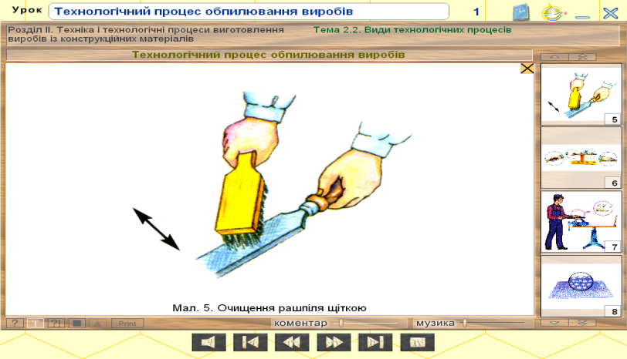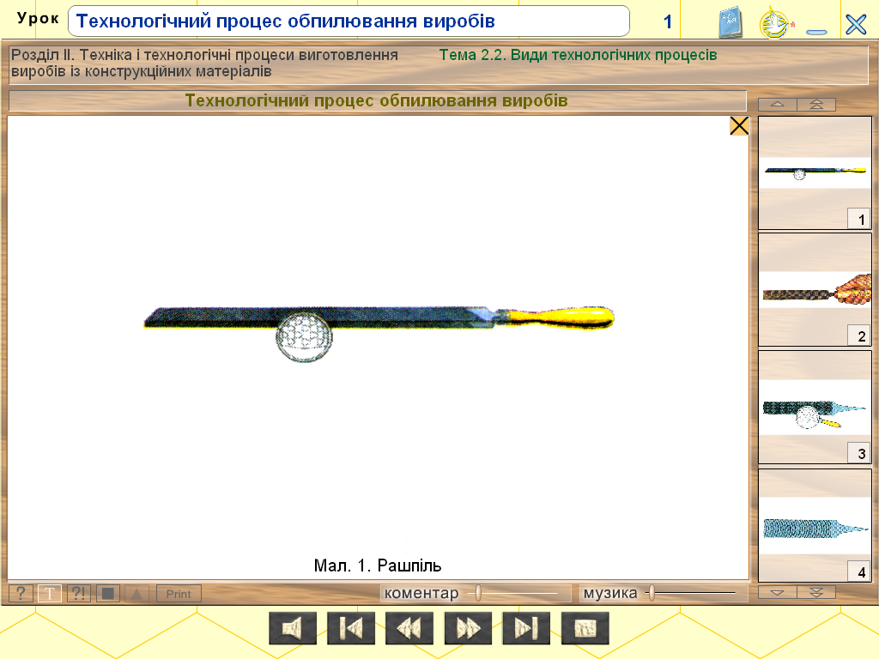

Під час роботи рашпілем необхідно стежити, щоб пальці руки, розміщені на хвостовику не потрапили між оброблювальною деталлю та корпусом напилка.

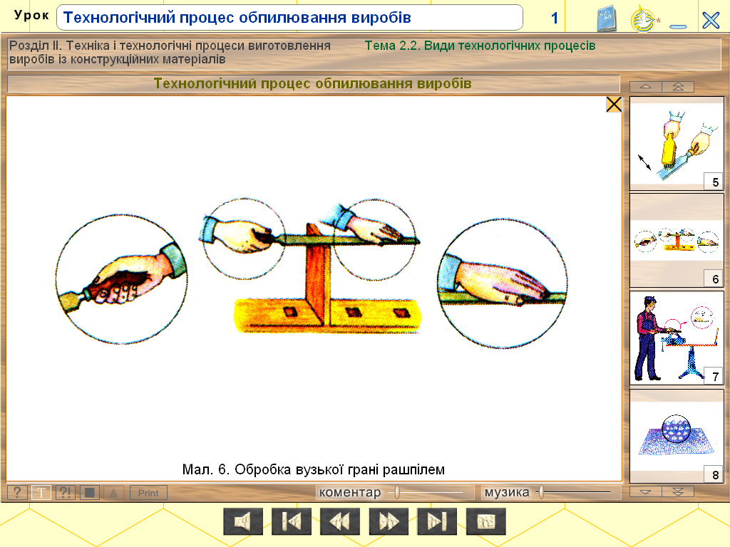

Технологічний процес вирівнювання нерівностей широких поверхонь наждачними шкурками називають шліфуванням. Шліфувальні шкурки виготовляють з тканини або цупкого паперу, на один бік яких наклеюють подрібнені частинки твердої речовини Чим дрібніші частинки, тим вища якість

оброблювальної поверхні.

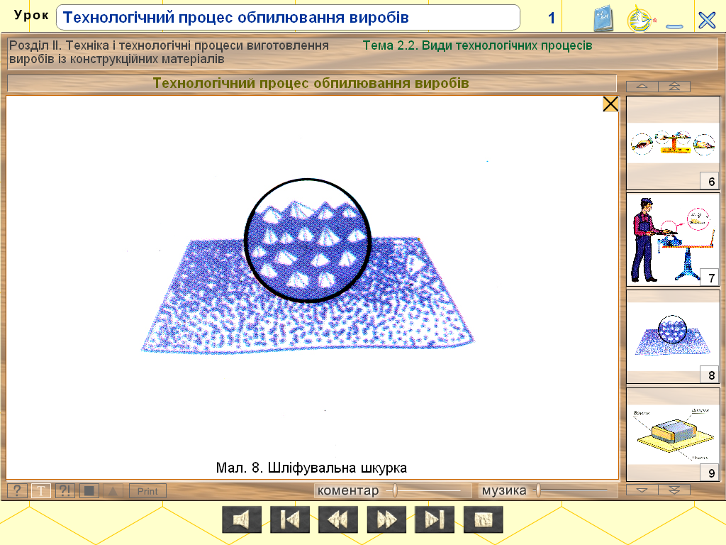

Під час шліфування шкурку намотують на спеціальні колодки або застосовують спеціальні пристрої. Щоб не пошкодити оброблювальну поверхню на основу колодки необхідно закріплювати повсть або інший м’який матеріал.

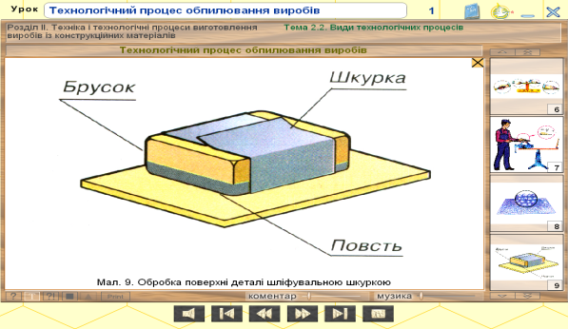 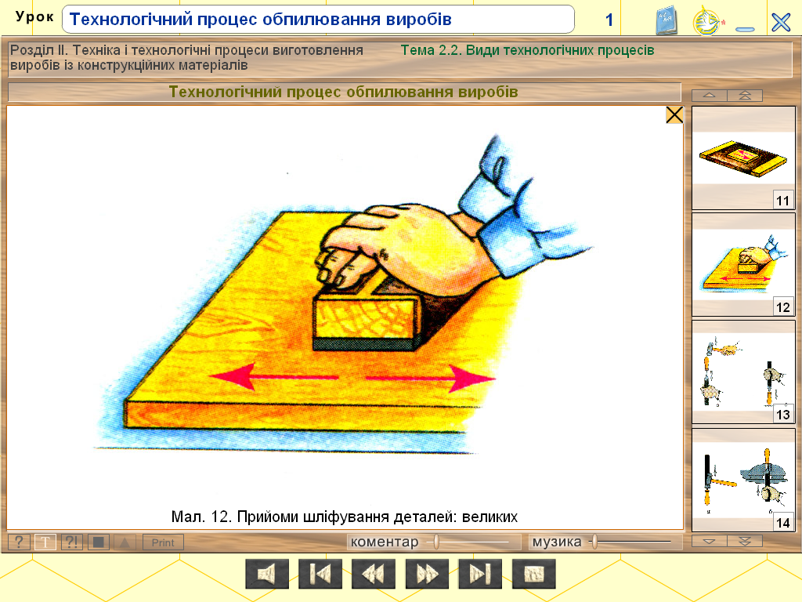

Щоб зачистити дрібні деталі, їх рухають по шліфувальній шкурці Великі деталі шліфують переміщенням бруска з шліфувальною шкуркою уздовж поверхні заготовки.

Обпилювання та шліфування деталей виконують для того, щоб надати виробу красивого вигляду та високої якості.

Випиляні деталі старанно обробляють шліфувальною шкуркою спочатку крупнозернистою, а потім дрібнозернистою.. Кути, овали та круглі отвори у внутрішніх вирізах зачищають наждачним папером, який скручують у трубочку або наклеюють на круглу і плоску палички.

***Шліфувальний папір (***шліфувальна шкурка) це жорсткий папір або тканина з наклеєним абразивним порошком.

*Абразивний порошок* являє собою подрібнений камінь (наждак) або порошкоподібне скло. Залежно від величини зерен абразивного порошку є різні номери наждачного паперу. Наждачний папір з найкрупнішим зерном робить великі подряпини й знімає великий шар матеріалу. Наждачний папір з найдрібнішим зерном застосовують перед поліруванням виробів.

Ребра деталей зачищають наждачним папером. Кожну випиляну деталь зачищають з обох боків наждачним папером спочатку великого, а потім менших номерів. Зачищати треба рухами вздовж волокон деревини. Для зручнішого виконання цієї роботи наждачний папір закріплюють на невеличкому дерев'яному брусочку завдовжки 7—8 *см.* Нижні краї брусочка попередньо заокруглюють.

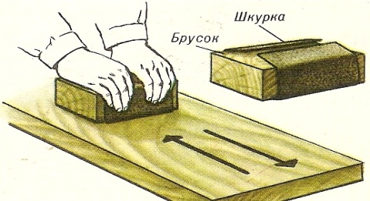

Шліфувати треба з невеликим натиском.

**ІІІ. Домашнє завдання**

Опрацювати даний матеріал

**Зворотній зв’язок:**

освітня платформа **Human** або ел. пошта [valentinakapusta55@gmail.com](mailto:valentinakapusta55@gmail.com)